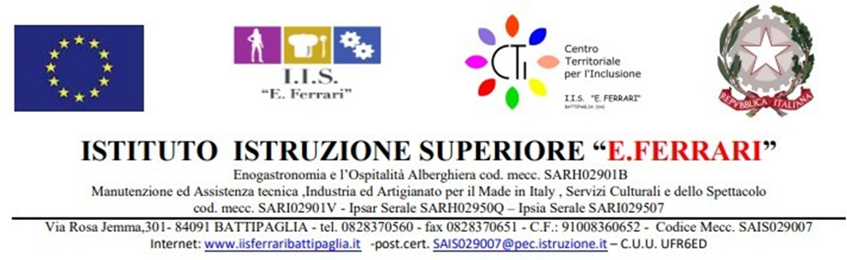

PROGRAMMA DI STORIA- CLASSE V-SERALE-SERVIZI DI ENOGASTRONOMIA
A.S. 2024/25

Prof.ssa Rosanna Spinelli

PROGRAMMA DI STORIA
L’ITALIA TRA OTTOCENTO E NOVECENTO | LA SINISTRA AL GOVERNO  IL GOVERNO DEPRETIS  L’ETA’ GIOLITTIANA
LA GRANDE GUERRA E LA RIVOLUZIONE RUSSA | LA PRIMA GUERRA MONDIALE  LA RIVOLUZIONE RUSSA E LA NASCITA DELL’URSS  LA CRISI DEGLI IMPERI COLONIALI  IL DECLINO DELL’EUROPA E IL PRIMATO AMERICANO
I REGIMI TOTALITARI E LA SECONDA GUERRA MONDIALE | LA CRISI DEL 1929 NEGLI STATI UNITI E IN EUROPA  IL FASCISMO IN ITALIA  L’URSS DI STALIN  IL NAZISMO  LA SECONDA GUERRA MONDIALE
IL MONDO BIPOLARE | IL MONDO DIVISO  L’ITALIA RICOSTRUITA  LA GUERRA FREDDA
L’EUROPA, URSS E USA TRA IL XX E XXI SECOLO | LA SVOLTA DEMOCRATICA DEI PAESI COMUNISTI  LA CRISI DEI BALCANI E LA DISSOLUZIONE DELLA JUGOSLAVIA  L’ITALIA CHE CAMBIA, LA STRATEGIA DELLA TENSIONE, IL TERRORISMO BRIGATISTA

Battipaglia, 08/06/2025 Rosanna Spinelli

